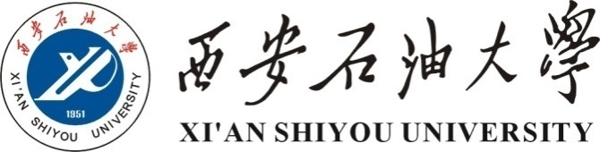

XX学院（系）
2017-2018学年本科教学质量报告

XX学院（系）
二O一八年十月

